Acceso a Datos
Proyecto – Conectores

Iñaki Diaz, Jon López y Mikel Ereño

El repositorio Git es el siguiente:

https://github.com/inakidml/Proyecto_conectores_Acceso_Datos
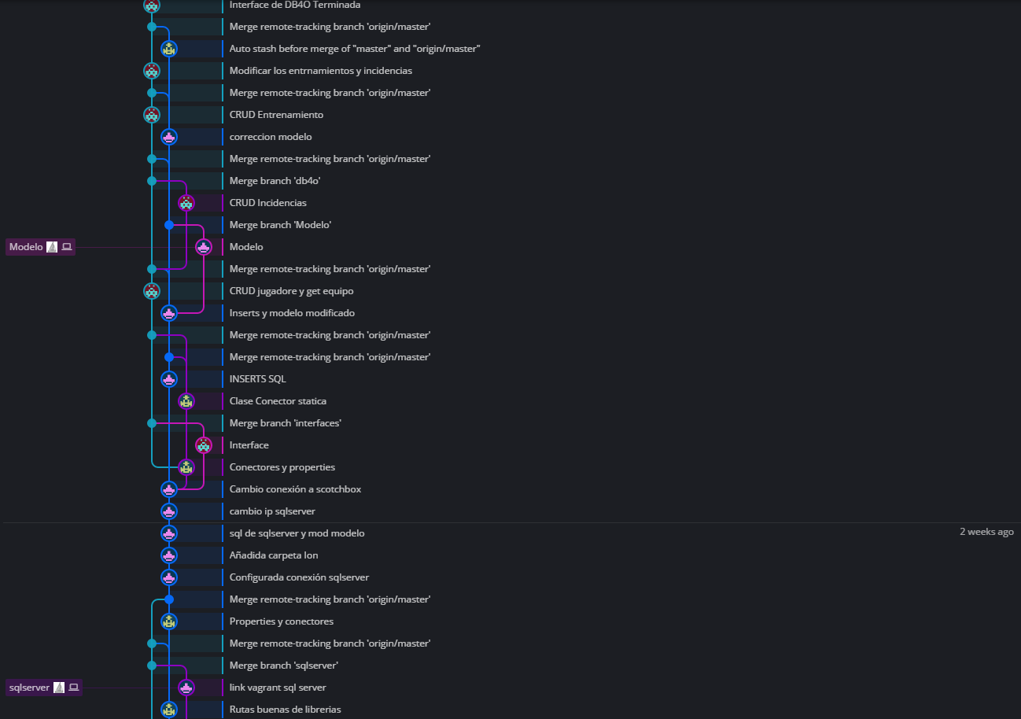

Un software sencillo para gestionar tus equipos de Baloncesto, sus incidencias, entrenamientos, datos del jugador…

con Java Basket, serás todo un Profesional Manager.

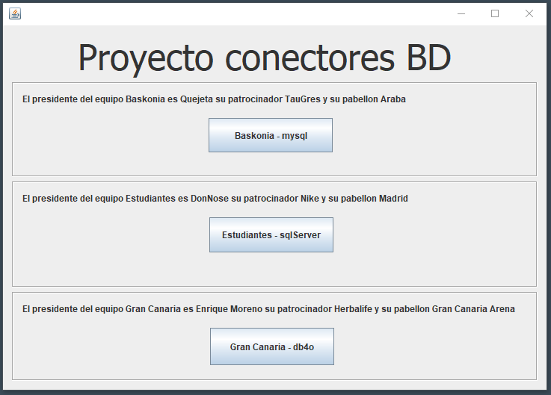

El programa se compone de tres accesos a datos diferentes, MySql, Sql-server y db4o cada base de datos gestiona un equipo completo.

En esta ventana podemos gestionar a los jugadores de nuestro equipo

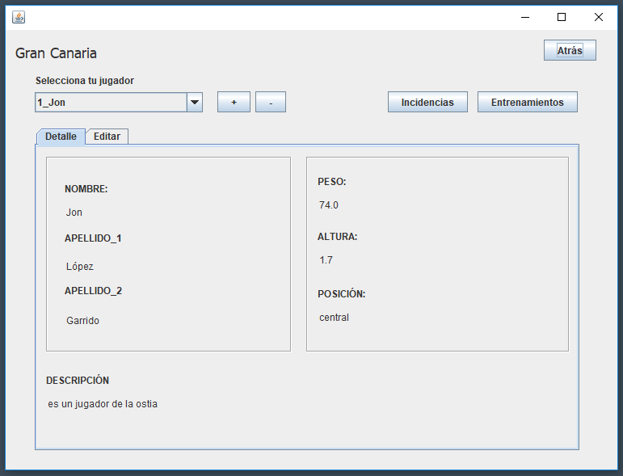

En la pestaña editar, podemos modificar los datos del jugador que hayamos seleccionado en la lista desplegable, así como eliminar o ir a administrar sus incidencias o entrenamientos.
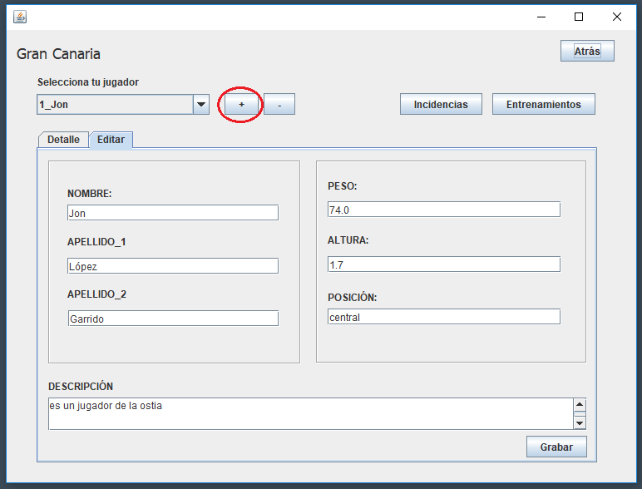

Siempre nos preguntará mensajes de confirmación
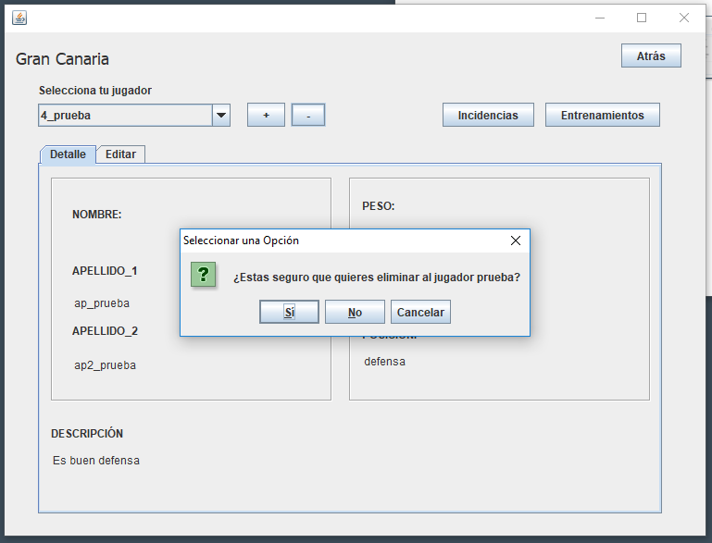
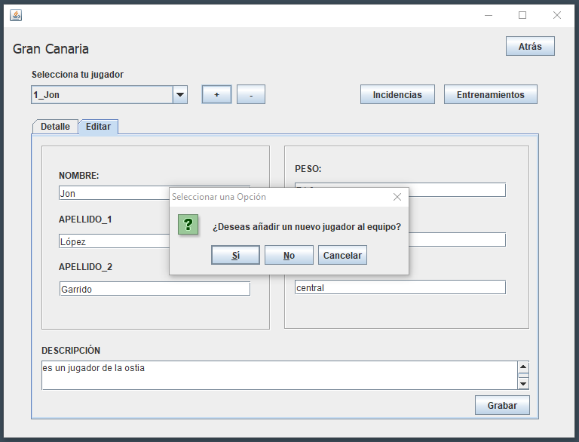
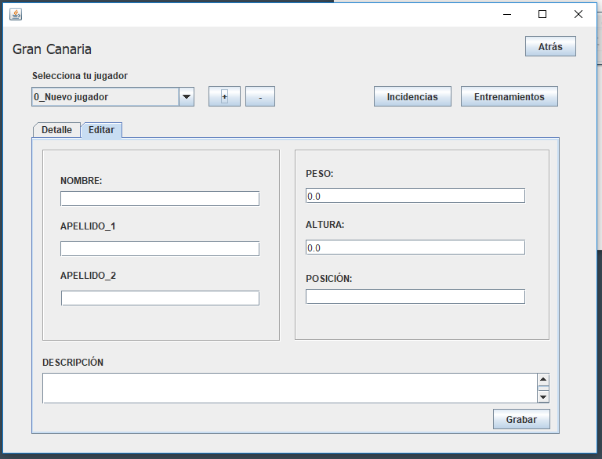
La pantalla de edición sirve para añadir un nuevo jugador o para modificar uno ya existente, cuando terminemos de introducir los datos, bastará con darle a grabar y confirmar, si al modificar un jugador pulsamos en grabar y cancelamos no volverá al estado inicial del jugador.

En las ventanas de incidencias y entrenamientos aparecen los datos si los hubiera en un jTable, si seleccionamos un registro, podremos borrarlo, podemos añadir nuevos entrenamientos e incidencias rellenando las casillas del apartado añadir, los campos se validaran con color verde para fecha y duración. Si aún así intentamos guardar un dato no válido, nos aparecerá un mensaje indicándonoslo. Podemos también añadir nuevos tipos de incidencias y entrenamientos.

Para volver a la ventana anterior pulsaremos el botón Atras.
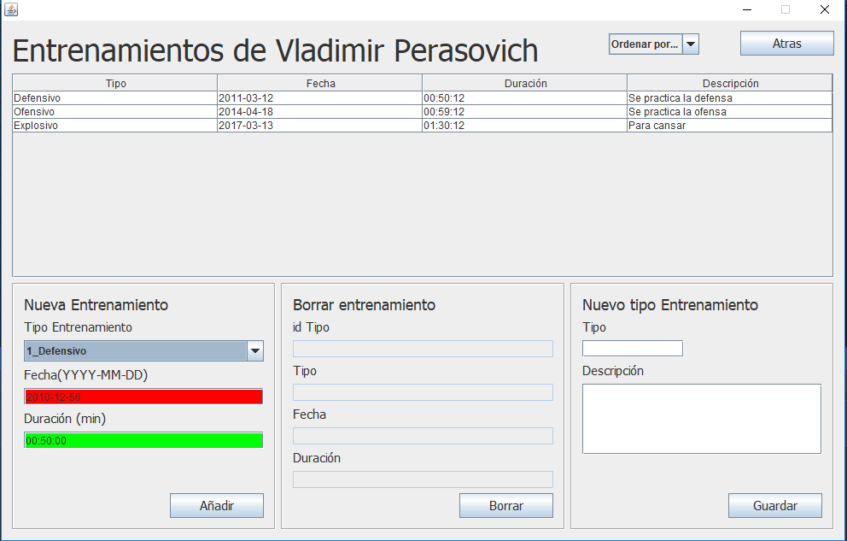

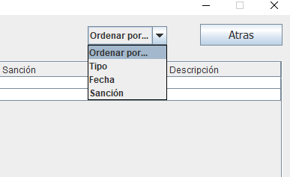
Podemos ordenar los datos del jTable con varios filtros seleccionándolo en el comboBox de la parte superior.

Hemos añadido un archivo de configuración para las conexiones con la base de datos. El archivo esta ubicado en Path => “Baloncesto\src\baloncesto\modelo\Conector\config.properties”.

